**构件图：**

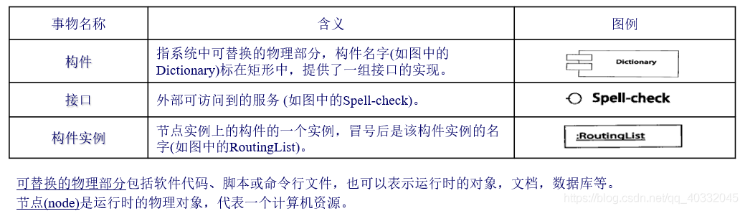

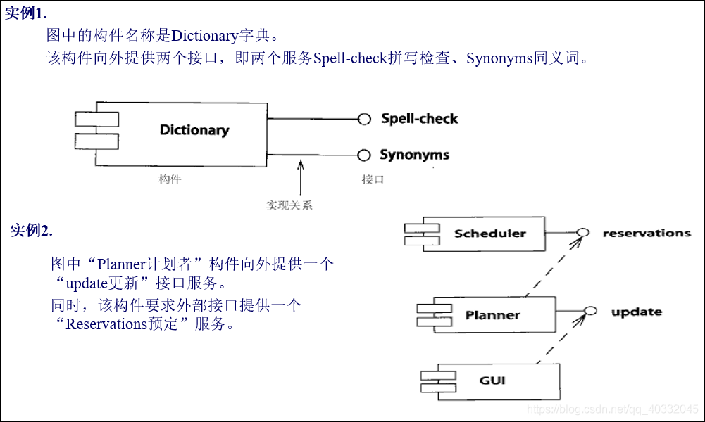

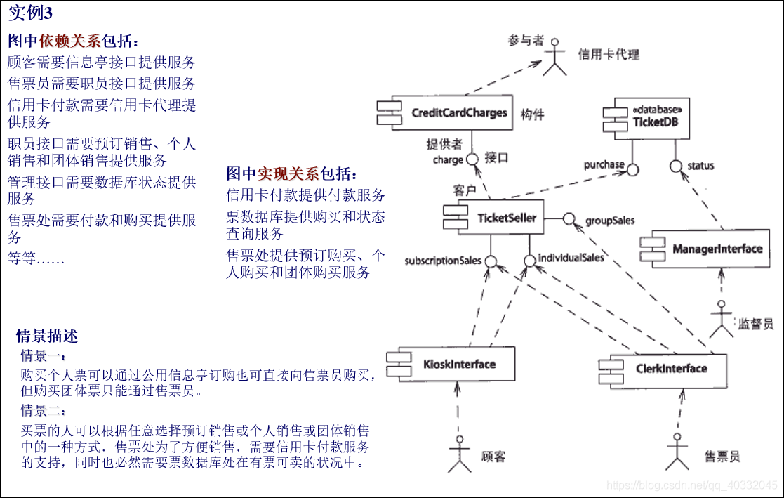

**部署图：**

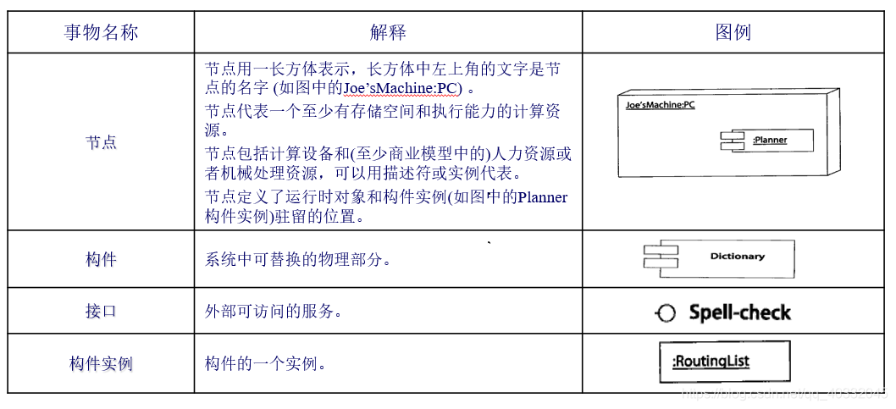

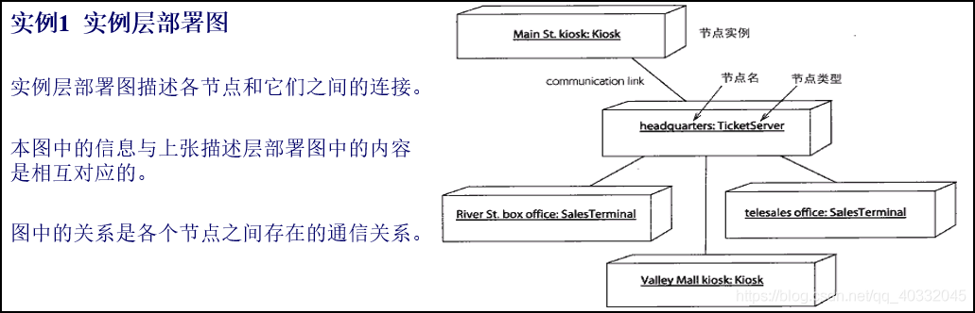

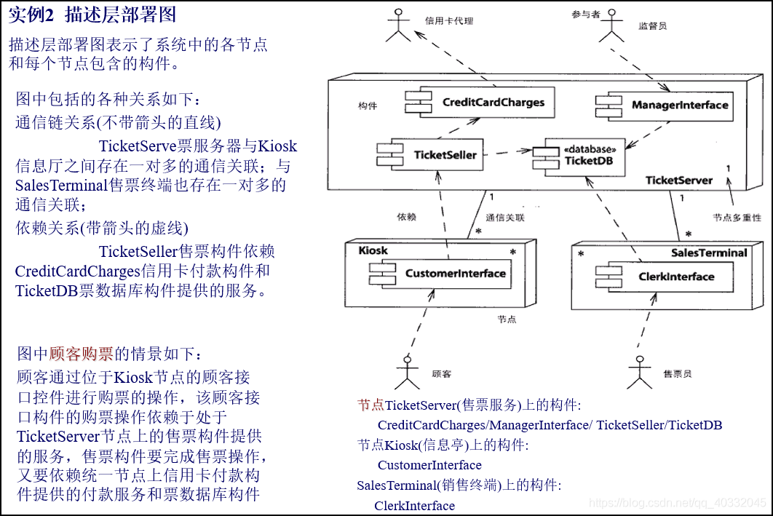

**判定树**表示计算行李费的算法

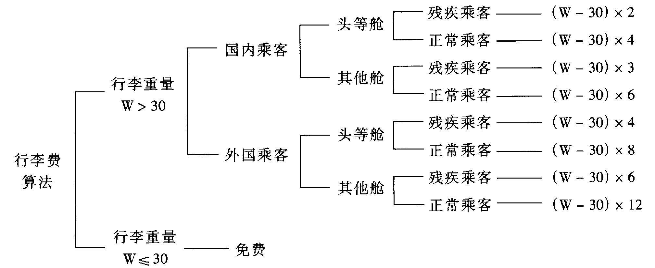

**ER图**

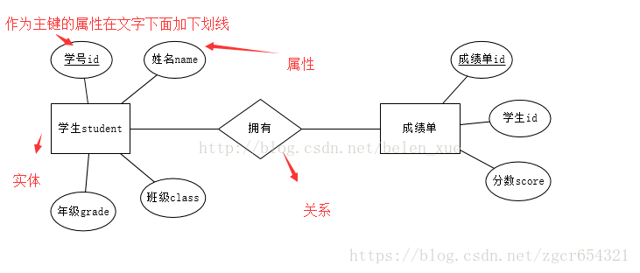

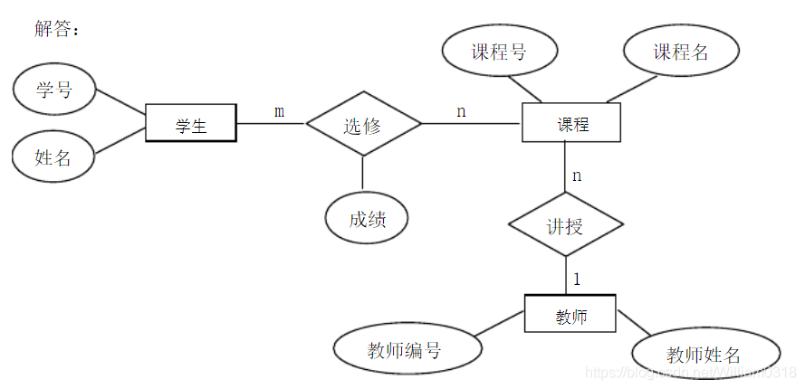

**PAD图**

PAD是Problem Analysis Diagram的缩写，它是日本日立公司提出，由程序流程图演化来的，用结构化程序设计思想表现程序逻辑结构的图形工具。

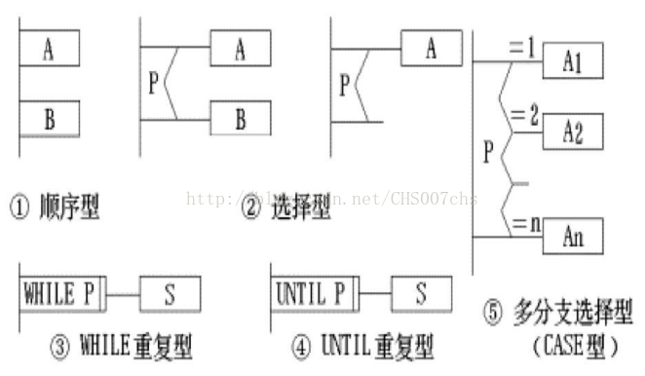

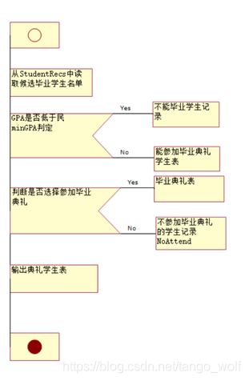

**程序流程图**

任何复杂的程序图都应由5种基本控制结构组成或嵌套而成。

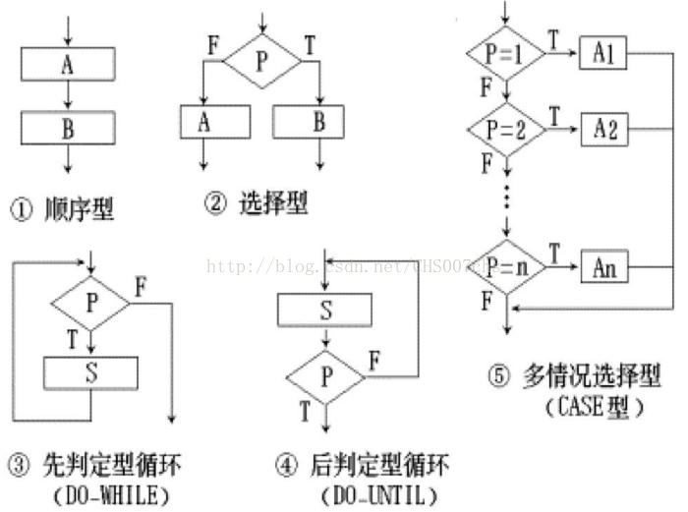

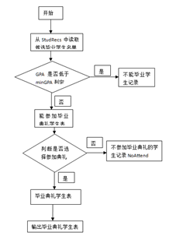

**N-S图**，也被称为盒图或NS图（Nassi Shneiderman图）。是结构化编程中的一种可视化建模。

N-S图特点

1）NS图形象直观，功能域明确，具有良好的可见度；

2）很容易确定局部和全局数据的作用域；

3）不可能任意转移控制；

4）很容易表示嵌套关系及模块的层次关系；

5）复杂度接近代码本身，修改需要重画整个图；

6）它强制设计人员按SP方法进行思考并描述他的设计方案，因为除了表示几种标准结构的符号之处，它不再提供其他描述手段，这就有效地保证了设计的质量，从而也保证了程序的质量。

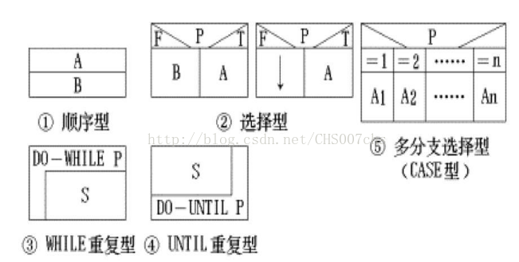

NS图

案例描述1：输入三角形三边长，判断三遍构成的是等边，等腰，还是一般三角形

图形转化1：

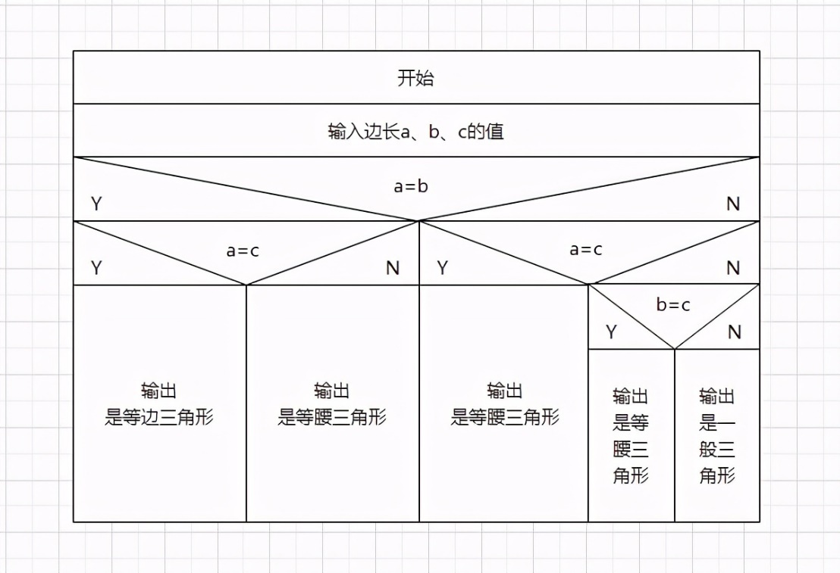

案例描述2：求1到5所有整数相乘的乘积

图形转化2：

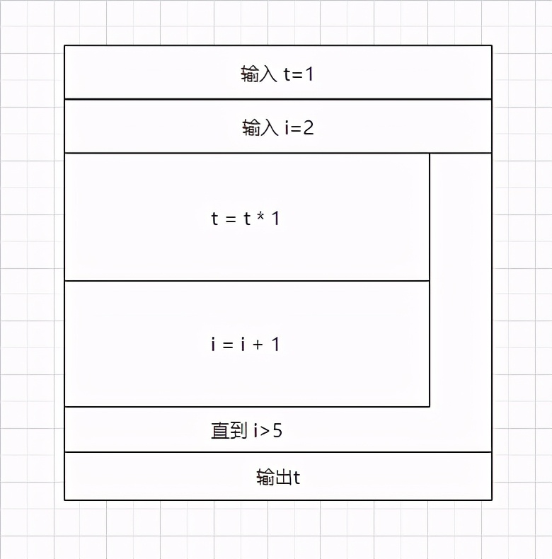

1. 计划开发一套采购系统，其功能需求如下：
2. 每个**采购员**都可以利用该**采购系统**创建新的**采购订单**；
3. 采购系统自动验证采购订单是否填写完整
4. 订单填写结束正式订单之前，采购系统需要检查采购预算是否足够；
5. 如果预算足够，需要更新预算金额；
6. 订单生成后发给供应商之前需要保存在订单数据库中。

请根据上述，a）描述并且画出订单处理过程的时序图；

b）确定系统中的类，找出类之间的关系并出类图。

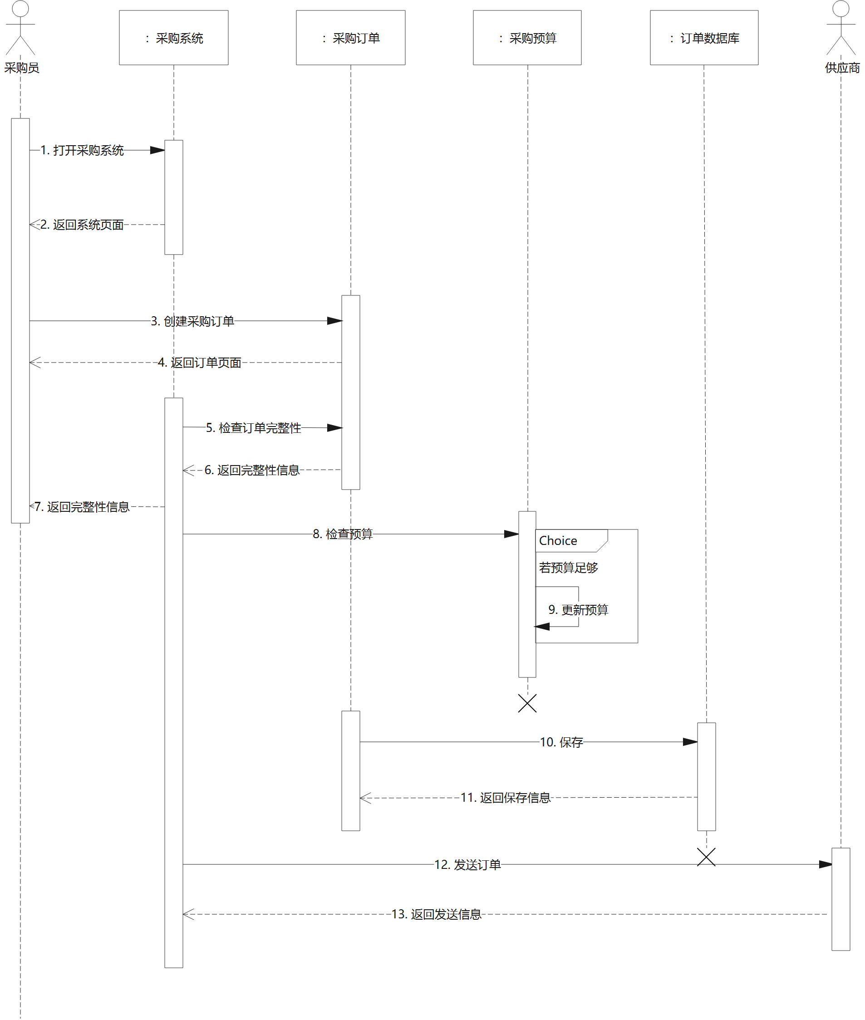

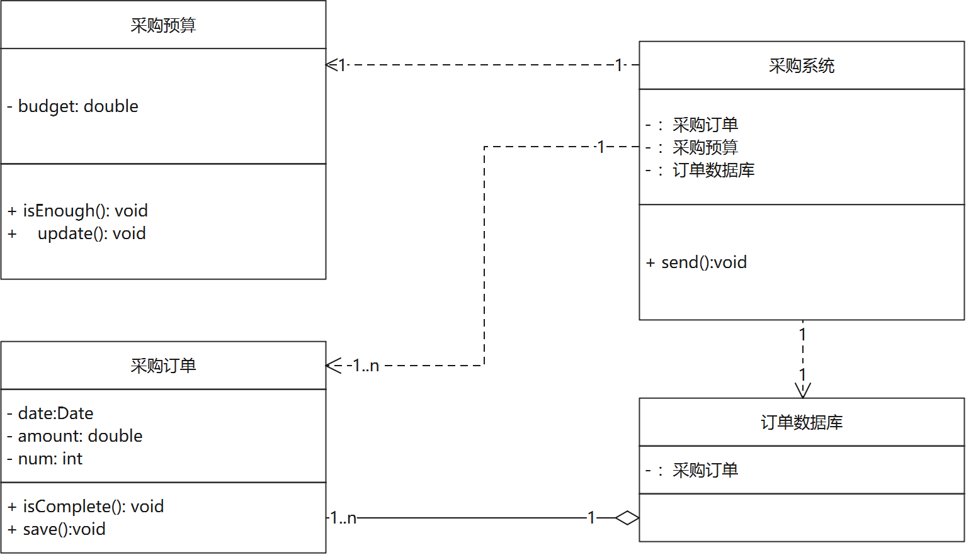

**活动图：**

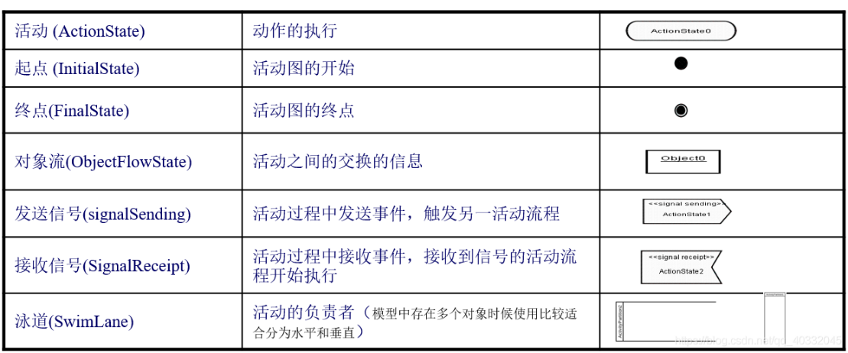

关系：

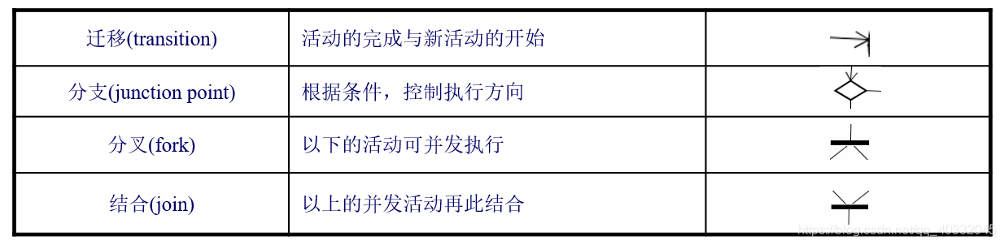

某学校领书的工作流程为:**学生班长**填写领书单，**班主任**审查后签名，然后班长拿领书单到书库领书。**书库保管员**审查领书单是否有班主任签名，填写是否正确等，不正确的领书单退回给班长; 如果填写正确则给予领书**并**修改库存清单;当某书的库存量低于临界值时，登记订书的信息，每天下班前为采购部门提供张订书单。

**活动图：**

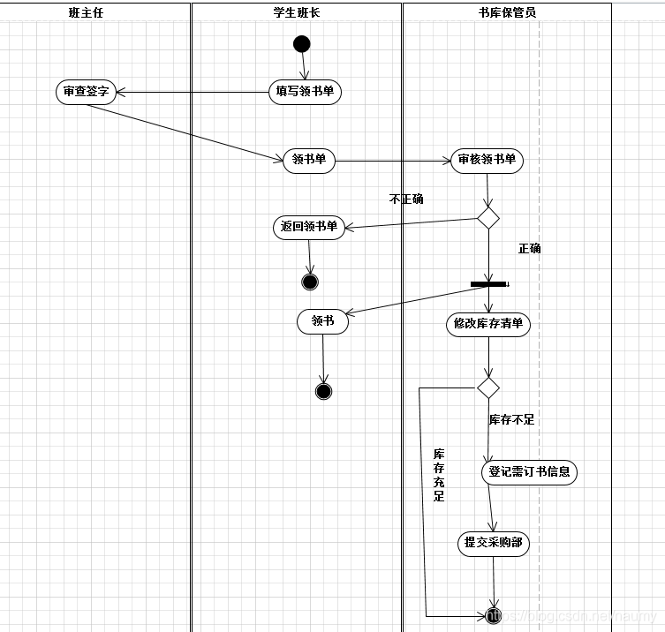

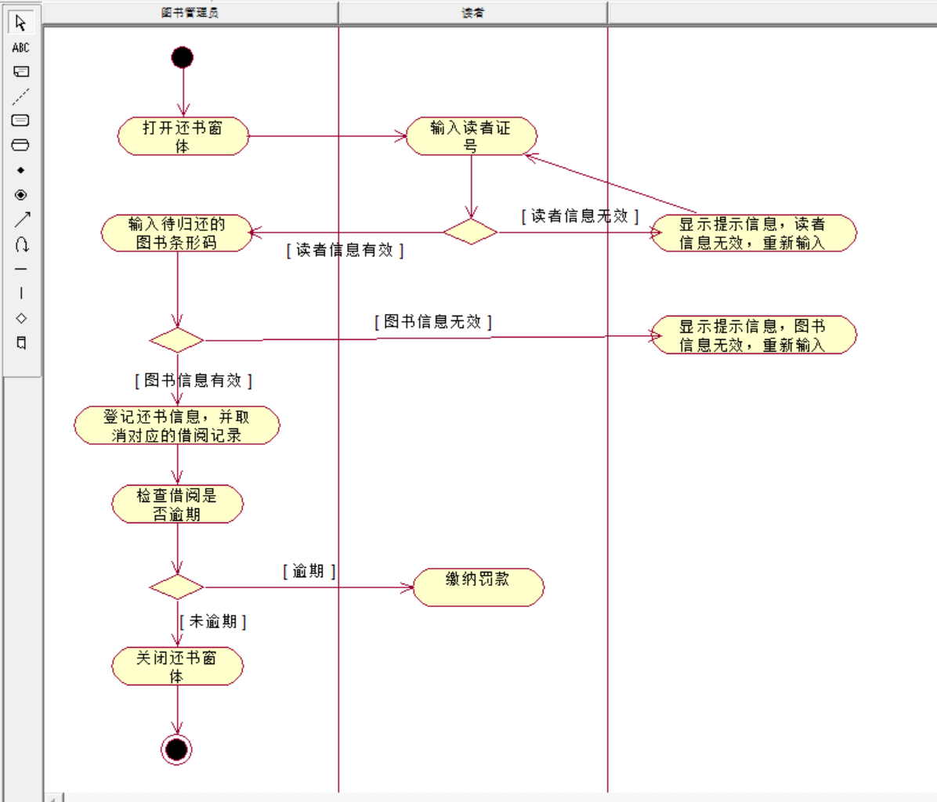

**时序图：**

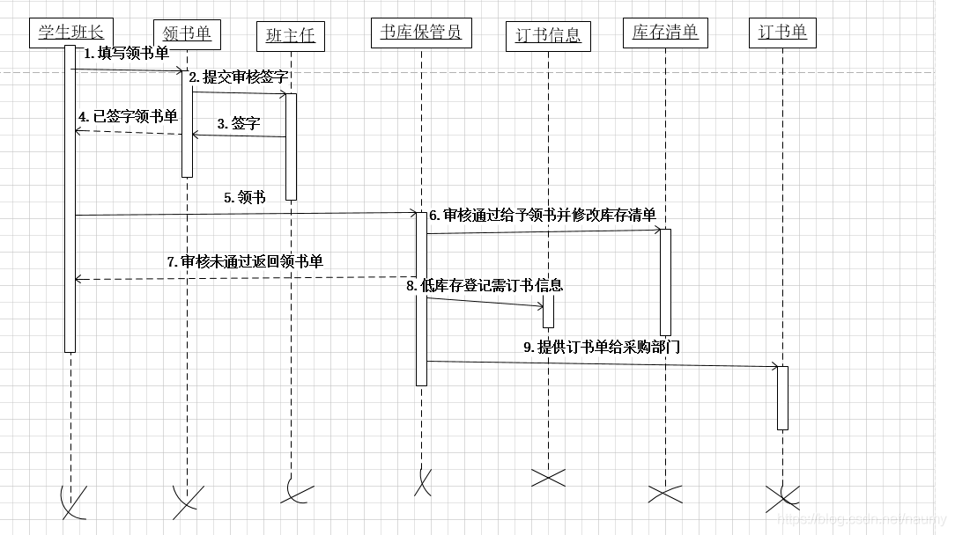

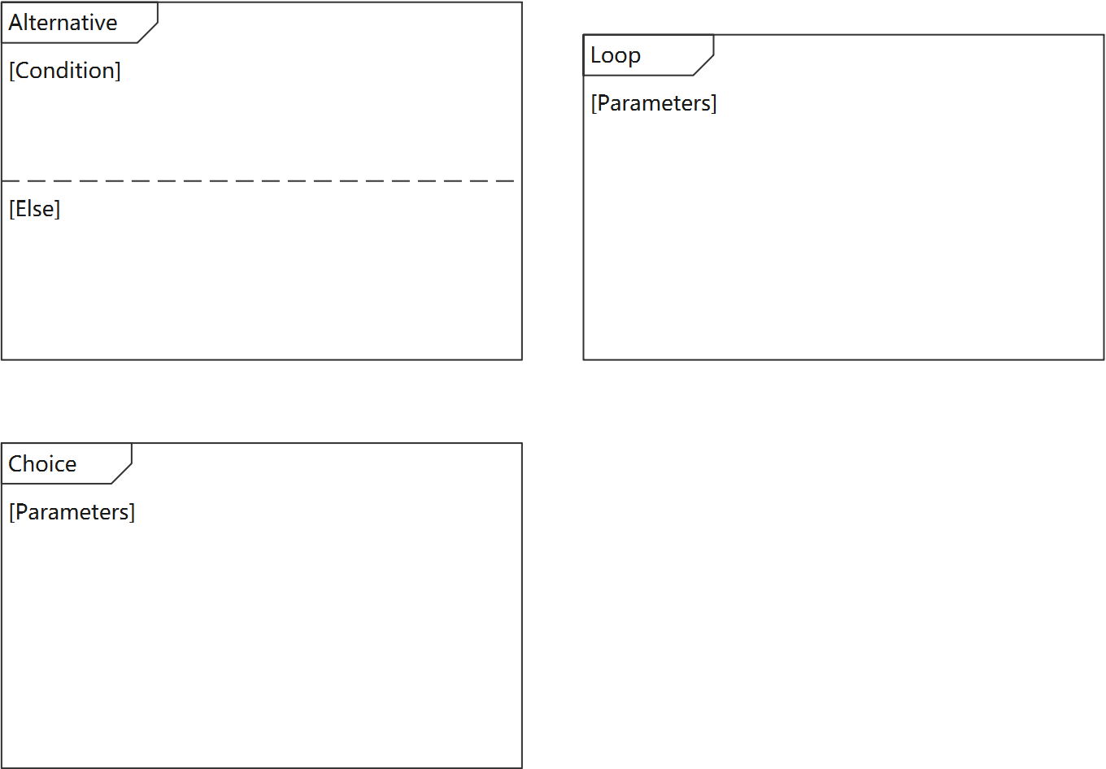

**状态图的组成**

​ ★状态——对象的状态是指在这个对象的生命期中的一个条件或状况，在此期间对象将

满足某些条件、执行某些活动，或等待某些事件。

​ ★转移——转移是由一种状态到另一种状态的迁移。这种转移由被建模实体内部或外部

事件触发。对一个类来说，转移通常是调用了一个可以引起状态发生重要变化的操作的

结果。

当手机开机时， 它处于**空闲**状态，当用户使用电话呼叫某人时，手机进人**拨号**状态。

如果呼叫成动，即电活接通，手机就处 于**通话**状态:如果呼叫不成功，如对方线路有问题或关机，则拒绝接听;这时手机停止呼叫，重新进入空闲状态，手机进入空闲状态下被呼叫，手机进入**响铃**状态，如果用户接听电话，则手机进入通话状态，如果用户未做出任何反应，可能他没有听见铃声，则手机一直处于响铃状态，如果用户拒绝来电，则手机回到空闲状态。

**状态图：**

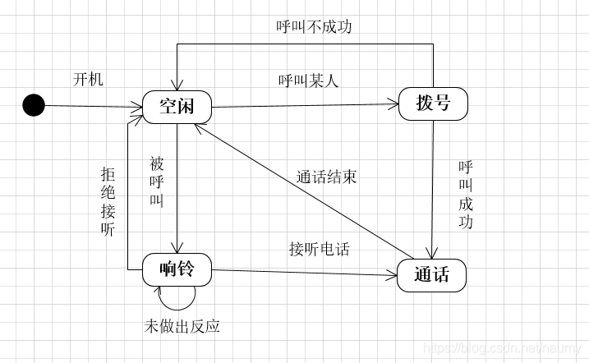

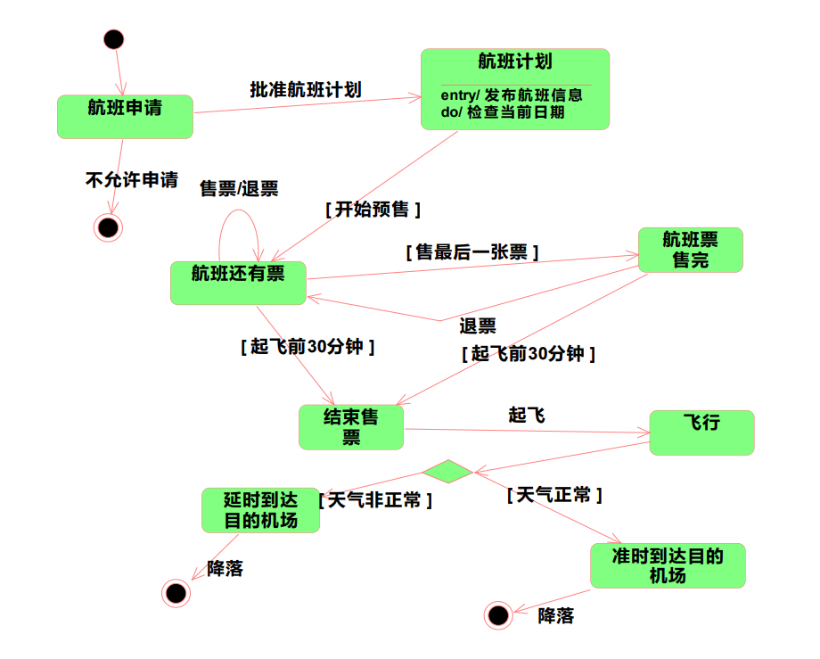

**书目状态框图：**

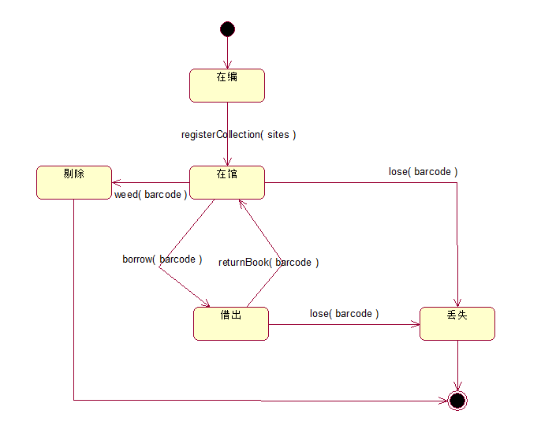

**产品状态图：**

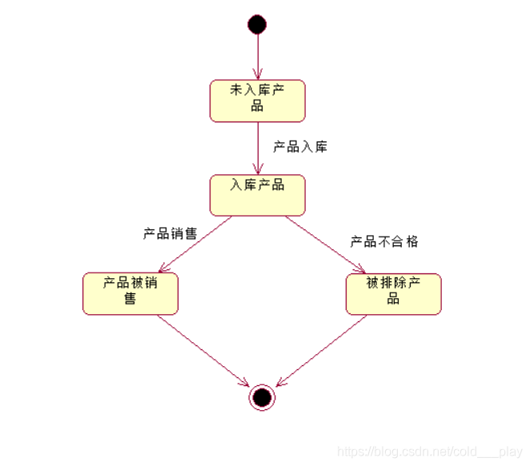

3.某电器集团公司下属的厂包括技术科、生产科等基层单位。现在想建立一个计算机辅助企业管理系统，其中：

* 生产科的任务是：

(1)根据销售公司转来的内部合同（产品型号、规格、数量、交获日期)制定车间月生产计划。

(2)根据车间实际生产日报表、周报表调整月生产计划w

(3)以月生产计划为基础，制定产品设计（结构、工艺）及产品组装月计划。

(4)将产品的组装计划传达到各科，将组装月计划分解为周计划，下达给车间。

* 技术科的任务是：

(1)根据生产科转来的组装计划进行产品结构设计，产生产品装配图给生产科，产生外购需求计划给供应科，并产生产品自制物料清单。nhb

(2)根据组装计划进行产品工艺设计，根据产品自制物料清单产生工艺流程图给零件厂。

要求：试写出以上系统中生产科和技术科处理的软件结构图。

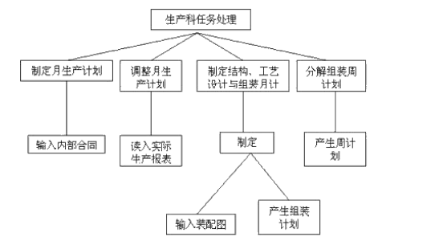

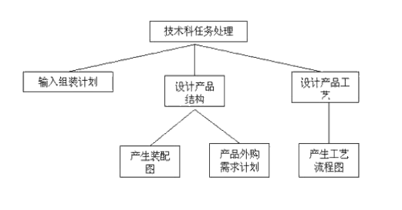

1.某一新闻管理系统主要用来发布新闻，管理员只需要一个，登录后可以

在后台发布新闻。任何人可以浏览新闻，浏览者可以注册成为系统会员，注册后

可对新闻进行评论。管理员在后台可以对新闻、评论、注册会员进行管理，如修

改、删除等。

要求：请画出该新闻管理系统的用例图

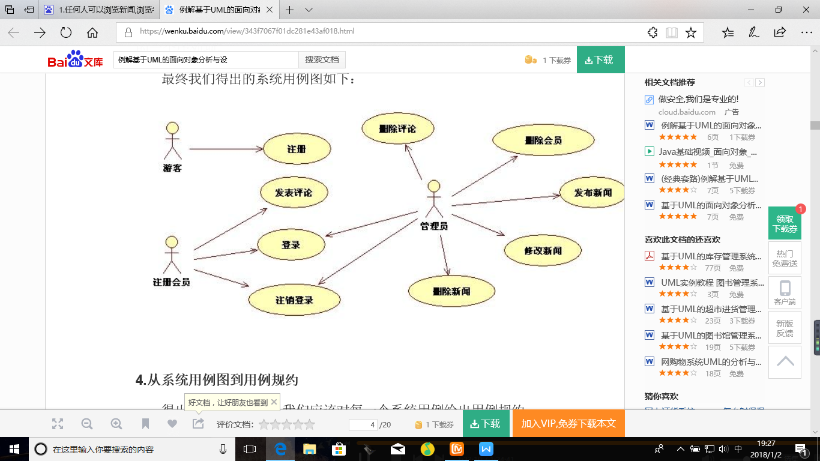

1、学校有若干个系；每个系有若干教师和学生；每个教师可以讲授多门课程，每门课程可由多位教师讲授；一个项目由多个教师合作，且责任轻重有个排名，一个教师可以参与多个项目；每个学生可以同时选修多门课程，且有成绩；请画出此学校的教学管理系统的**E-R图**，并给出相应的**关系模式**。

各实体具有的属性如下：

系：系号、系名、系主任；

教师：教师号、教师名、职称；

项目：项目号、项目名称、项目负责人；

学生：学号、姓名、年龄、性别；

课程：课程号、课程名、学分。

答案：关系提示：学生**属于**系，系**管理**教师，教师**讲授**课程，学生**选修**课程，教师**参与**项目



**关系模式**如下：

系(系号，系名，系主任)

教师(教师号,教师名，职称，系号)

项目(项目号，项目名称，项目负责人)

学生(学号，姓名，年龄，性别，系号)

课程(课程号，课程名，学分)

选课关系(学号，课程号，成绩)

项目组成(项目号，教师号,排名)

授课关系(课程号，教师号)

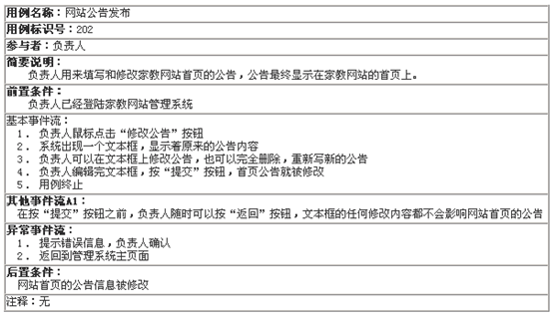

**协作图（⬄时序图）：**

